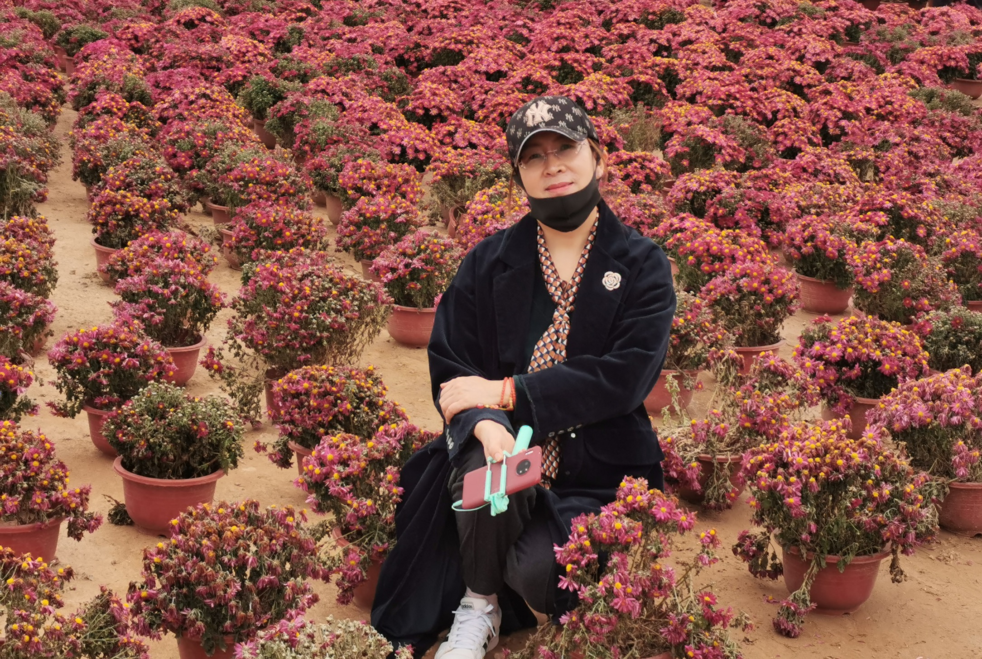

篮球
电子
阅读
影音
户外
郭金兰
奖项荣誉

鄂尔多斯生态环境职业学院
329896725@qq.com
副教授；生物技术系教师
教育背景

毕业于内蒙古农牧学院畜牧兽医师资专业，大学本科、高级畜牧师。

长期致力于专业教学与科研工作，先后在省级、国家级、中文核心期刊发表论文6篇，公开出版教学类著作1部，发明国家实用新型专利3项。
教学科研
兴趣爱好
音乐

